Квест-игра «Мы-Россияне»
В преддверии Дня России ребята РВО отправились в увлекательное путешествие по станциям. Все участники, вооружившись маршрутным листом, последовательно проходили этапы квеста. На каждой станции их ждали задания с определённой темой: «Символы России», «Историческая», «Географическая» и другие. Ребята проявили эрудицию и находчивость отвечая на вопросы. Многие задания вызвали живой интерес и бурные обсуждения. На завершающем этапе каждая команда составила крылатое выражение о родине и России.
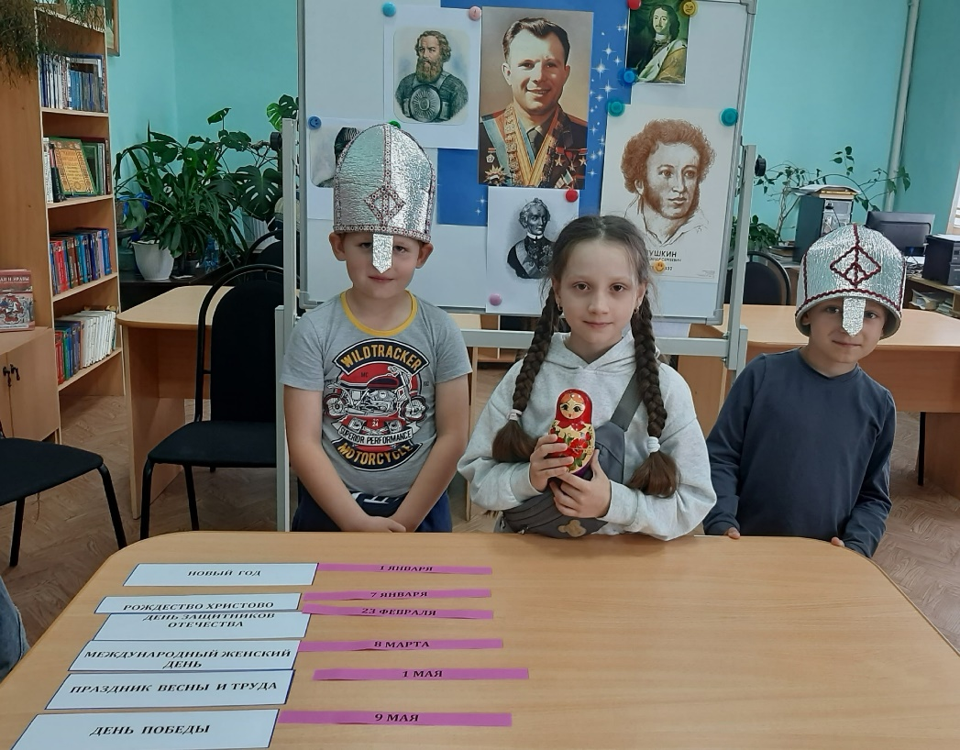
В игровой форме участники расширили представление о России.


